Petits carrés de Linz
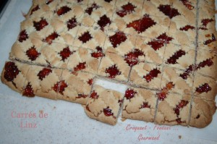 Pour environ 42 carrés de Linz
- 400 g de farine
- ½ càc de levure chimique
- 100 g de noisettes décortiquées
- 125 g de sucre glace
- 250 g de beurre
- 2 grosses pincées de cannelle
- 1 petite pincée de clous de girofle moulus
- 4 càs de lait
- confiture de framboise
La plaque à pâtisserie tapissée de papier cuisson
Préchauffage du four à 170°C
Étaler les noisettes sur une plaque allant au four.
Les faire griller pendant quelques minutes.
Frotter les noisettes dans un torchon pour enlever le maximum de peaux brunes et les laisser refroidir. Mixer les noisettes en poudre fine.
Mélanger dans le bol du robot la farine et la levure, le sucre glace, les épices et la poudre de noisette.
Incorporer le beurre en petites parcelles et mélanger jusqu'à l'obtention d'un sable grossier.
Ajouter enfin le lait et mélanger rapidement pour pouvoir former une boule.
Étaler les 2/3 de la pâte entre 2 papiers film jusqu'à obtenir un rectangle d'environ30 cm X 25
Déposer la pâte sur la plaque.
Tartiner de confiture de framboises.
Étaler le reste de la pâte et découper des bandes.
Poser ces bandes en croisillons sur la confiture.
Enfourner pour 25 minutes environ.
Laisser refroidir avant de découper en petits carrés.
Garder les carrés dans une boîte en métal hermétique.

